Apollo Tyres lanceert twee nieuwe radiaalbanden voor compacte bouwmachines: de Terra Pro 1044 en 1045
Deze maand introduceert Apollo Tyres op de Bauma in München de geheel nieuwe Terra Pro 1044 en Terra Pro 1045. Beide nieuwe radiaalbanden met staalgordel zijn ontwikkeld voor compact bouwmaterieel zoals verreikers, compacte shovels en graaflaadmachines. Net als de andere industriebanden van Apollo zijn ook de Terra Pro's ontworpen voor zware omstandigheden, waardoor ze uitblinken in robuustheid en stabiliteit.
Alle Terra Pro banden zijn voorzien van een staalgordel en een tie bar, waardoor de banden stabiel zijn tijdens het laden en heffen. Een zijwandbescherming en een speciale snij- en scheurbestendige rubbersamenstelling garanderen robuustheid tijdens het werken in modder of op puin.
De Terra Pro 1045 heeft een symmetrisch profiel dat bestaat uit afwisselende zeshoeken. Dit ontwerp zorgt voor optimale stabiliteit in alle richtingen, zelfs op hellingen. Verder zijn de zeshoeken ontworpen voor een gelijkmatige slijtage en een goede slijtvastheid, vooral bij het draaien en manoeuvreren met zware lasten. Het symmetrische ontwerp zorgt voor gelijke tractie bij voor- en achteruitrijden.
Het typische industriële tractieprofiel van de Terra Pro 1044 zorgt voor tractie op zachte ondergronden zoals modder. Het brede en V-vormige uiteinde van de nokken in het midden van het loopvlak verbetert de stabiliteit en ondersteunt tegelijkertijd een uniform slijtagepatroon.
De nieuwe Apollo Terra Pro 1044 en Terra Pro 1045 zijn per direct beschikbaar in 9 maten:
- 340/80 R 18 IND 141D TL Terra Pro 1044
- 400/70 R 20 IND 148D TL Terra Pro 1044
- 460/70 R 24 IND 158D TL Terra Pro 1044
- 365/70R18 135B TL Terra Pro 1045
- 405/70R18 141B TL Terra Pro 1045
- 405/70R20 143B TL Terra Pro 1045
- 460/70R24 IND 158D TL Terra Pro 1045
- 540/70R24 IND 167D TL Terra Pro 1045
- 440/80R28 IND 156A8/B TL Terra Pro 1045

Foto bijschriften:

01 Apollo Terra Pro 1044

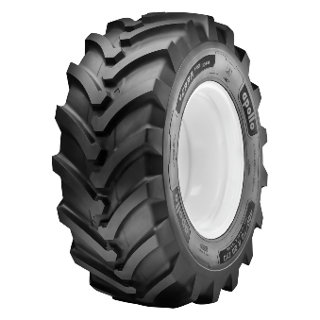

02 Apollo Terra Pro 1044

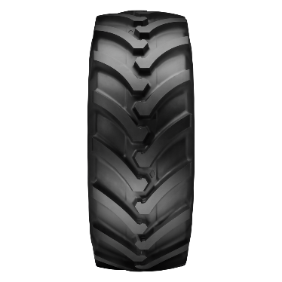

03 Apollo Terra Pro 1045

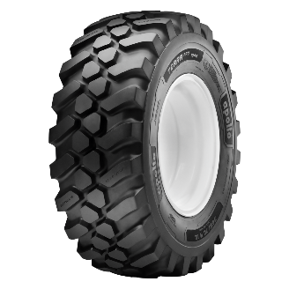

04 Apollo Terra Pro 1045

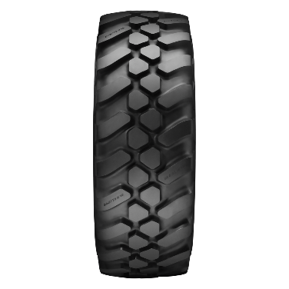

05 Apollo Terra Pro 1045 in actie
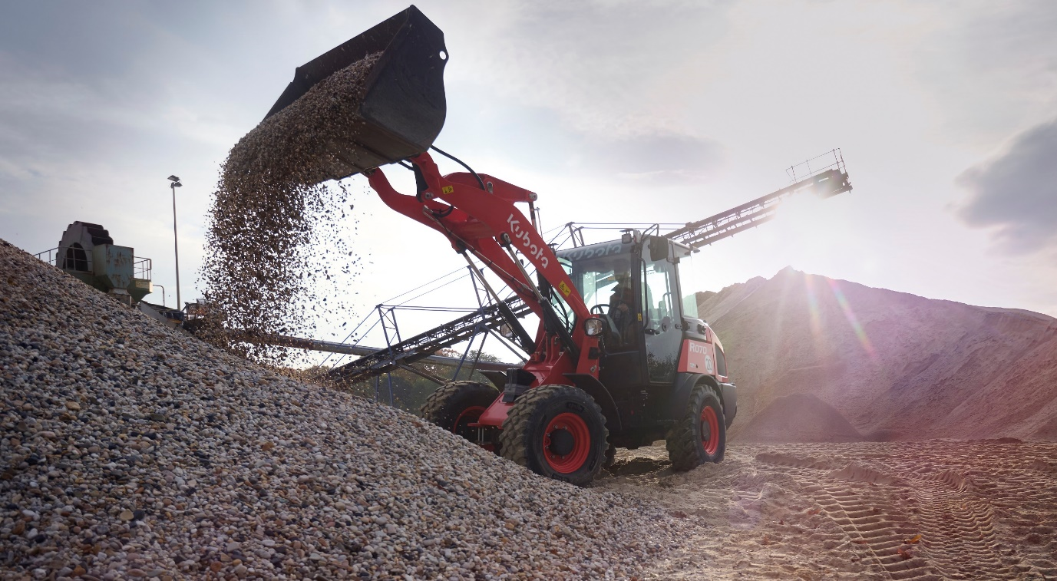

Neem voor meer informatie contact op met:
Robbert Holtkamp | Marketing Communications OHT Europe
T: +31 53 888 8187
M: +31 6 1507 6475
E: robbert.holtkamp@apollotyres.com

Over Apollo Tyres Ltd
Apollo Tyres Ltd is een internationale bandenfabrikant en het grootste bandenmerk in India. Het bedrijf heeft meerdere productiefaciliteiten in India en een faciliteit in Nederland en in Hongarije. Het bedrijf brengt zijn producten onder twee internationale merken op de markt, Apollo en Vredestein. De producten zijn in meer dan 100 landen verkrijgbaar via een uitgebreid netwerk van merkwinkels en exclusieve verkooppunten die meerdere

